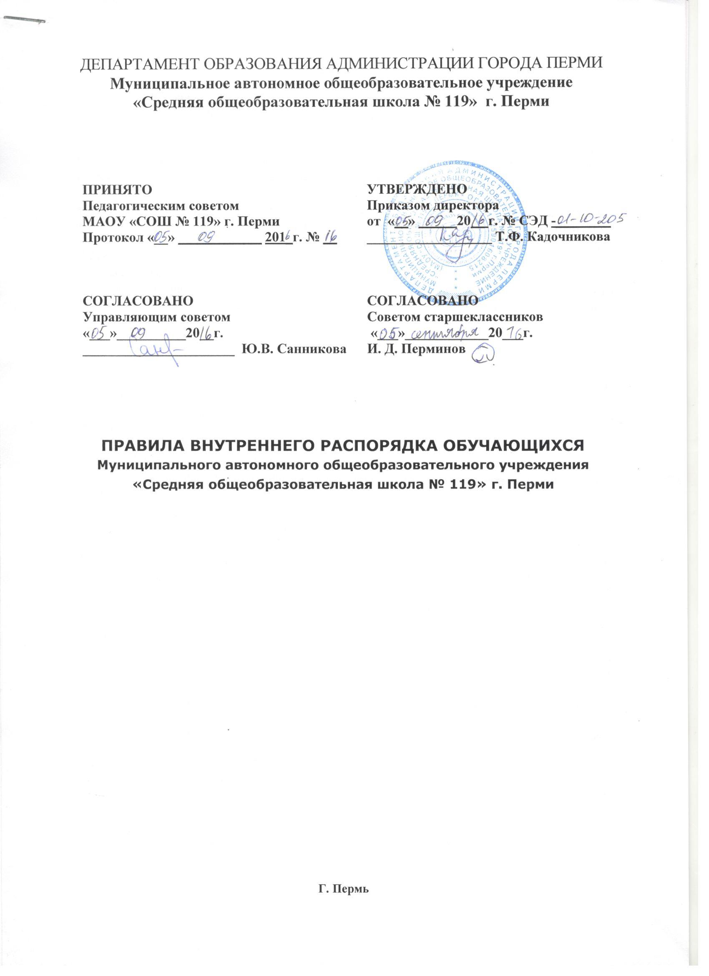
1. Общие положения
- Настоящие Правила внутреннего распорядка обучащихся разработаны в соответствии с Федеральным законом от 29 декабря 2012 г. № 273-ФЭ «Об образовании в Российской Федерации» и Порядком применения к обучающимся и снятия с обучающихся мер дисциплинарного взыскания, утвержденным приказом Министерства образования и науки Российской Федерации от 15 марта 2013 г. № 185, уставом общеобразовательной организации, с учетом мнения совета обучающихся и совета родителей.
- Настоящие Правила регулируют режим организации образовательного процесса, права и обязанности обучающихся, применение поощрения и мер дисциплинарного взыскания к обучающимся МАОУ «Средняя общеобразовательная школа № 119» г. Перми (далее - Школа).
- Дисциплина в Школе поддерживается на основе уважения человеческого достоинства обучающихся и педагогических работников. Применение физического и (или) психического насилия по отношению к обучающимся не допускается.
- Настоящие Правила обязательны для исполнения всеми обучающимися Школы и их родителями (законными представителями), обеспечивающими получения учащимися общего образования.
1.5. Текст настоящих Правил размещается на официальном сайте Школы в сети Интернет.
- Режим образовательного процесса
  - Учебный год в Школе в 1-9 классах делится на четверти, в 10-11 классах - на полугодия.
  - Календарный график на каждый учебный год утверждается приказом директора Школы.
  - Учебные занятия начинаются в 8 часов 00 минут.
  - Для обучающихся 1-11 классов устанавливается пятидневная учебная неделя.
  - Расписание учебных занятий составляется в строгом соответствии с требованиями «Санитарно-эпидемиологических правил и нормативов СанПиН 2.4.2.2821- 10», утвержденных Постановлением главного государственного санитарного врача РФ от 29 декабря 2010 г. № 189.
  - Продолжительность урока во 2-11-х классах составляет 45 минут.
  - Для обучающихся 1-х классов устанавливается следующий ежедневный режим занятий: в сентябре и октябре — по 3 урока продолжительностью 35 минут; в ноябре и декабре — по 4 урока продолжительностью 35 минут; с января по май — по 4 урока продолжительностью 45 минут.
  - С целью внедрения ФГОС организованы занятия внеурочной деятельности.
  - Обучающиеся должны приходить в Школу не позднее 7 часов 50 минут. Опоздание на уроки недопустимо.
  - Горячее питание обучающихся осуществляется в соответствии с расписанием, утверждаемым на каждый учебный период директором по согласованию с Управляющим советом Школы и советом обучающихся Школы.
2.11. Все внеклассные мероприятия, занятия кружков, факультативов, секций, репетиции и прочая деятельность должны заканчиваться не позднее 20.30 часов.
2.12. Нахождение в Школе посторонних лиц во время учебного процесса возможно только с разрешения администрации школы. Родители могут ожидать своих детей только в холе гардероба.

- Права, обязанности и ответственность обучающихся
  - Обучающиеся имеют право на:
    - предоставление условий для обучения с учетом особенностей психофизического развития и состояния здоровья обучающихся, в том числе получение социально-педагогической и психологической помощи, бесплатной психолого-медико- педагогической коррекции;
    - обучение по индивидуальному учебному плану, в том числе ускоренное обучение в пределах осваиваемой образовательной программы в порядке, установленном положением об обучении по индивидуальному учебному плану;
    - повторное (не более двух раз) прохождение промежуточной аттестации по учебному предмету, курсу, дисциплине (модулю) в сроки, определяемые Школой, в пределах одного года с момента образования академической задолженности;
- выбор факультативных и элективных (избираемых в обязательном порядке) учебных предметов, курсов, дисциплин (модулей) из перечня, предлагаемого Школой;
- зачет результатов освоения ими предметов в других организациях, осуществляющих образовательную деятельность, в соответствии с порядком зачета результатов освоения обучающимися учебных предметов, курсов, дисциплин (модулей), дополнительных образовательных программ в других организациях, осуществляющих образовательную деятельность;
- уважение человеческого достоинства, защиту от всех форм физического и психического насилия, оскорбления личности, охрану жизни и здоровья;
- свободу совести, информации, свободное выражение собственных взглядов и убеждений;
- каникулы в соответствии с календарным графиком (п. 2.1-2.2 настоящих Правил);
- перевод для получения образования по другой форме обучения и форме получения образования в порядке, установленном законодательством об образовании;
- перевод в другую образовательную организацию, реализующую образовательную программу соответствующего уровня, в порядке, предусмотренном федеральным органом исполнительной власти, осуществляющим функции по выработке государственной политики и нормативно-правовому регулированию в сфере образования;
- участие в управлении Школой в порядке, установленном уставом и положением о совете обучающихся;
- ознакомление со свидетельством о государственной регистрации, с уставом, с лицензией на осуществление образовательной деятельности, со свидетельством о государственной аккредитации, с учебной документацией, другими документами, регламентирующими организацию и осуществление образовательной деятельности в Школой;
- обжалование локальных актов Школы в установленном законодательством РФ порядке;
- бесплатное пользование учебниками, учебными пособиями, средствами обучения и воспитания в пределах федеральных государственных образовательных стандартов, библиотечно-информационными ресурсами, учебной базой Школы;
- пользование в установленном порядке лечебно-оздоровительной инфраструктурой, объектами культуры и объектами спорта Школы
- развитие своих творческих способностей и интересов, включая участие в конкурсах, олимпиадах, выставках, смотрах, физкультурных и спортивных мероприятиях, в том числе в официальных спортивных соревнованиях и других массовых мероприятиях;
- поощрение за успехи в учебной, физкультурной, спортивной, общественной, научной, научно-технической, творческой, экспериментальной и инновационной деятельности в соответствии с п. 4.1 настоящих Правил;

- благоприятную среду жизнедеятельности без окружающего табачного дыма и охрану здоровья от воздействия окружающего табачного дыма и последствий потребления табака;
- посещение по своему выбору мероприятий, которые проводятся в Школе и не предусмотрены учебным планом, в порядке, установленном соответствующим положением;
- ношение часов, аксессуаров и скромных неброских украшений, соответствующих деловому стилю одежды;
- обращение в комиссию по урегулированию споров между участниками образовательных отношений.
  - Обучающиеся обязаны:
    - добросовестно осваивать образовательную программу, выполнять индивидуальный учебный план, в том числе посещать предусмотренные учебным планом или индивидуальным учебным планом учебные занятия, осуществлять самостоятельную подготовку к ним, выполнять задания, данные педагогическими работниками в рамках образовательной программы;
    - ликвидировать академическую задолженность в сроки, определяемые Школой;
    - выполнять требования устава, настоящих Правил и иных локальных нормативных актов Школы по вопросам организации и осуществления образовательной деятельности;
    - заботиться о сохранении и укреплении своего здоровья, стремиться к нравственному, духовному и физическому развитию и самосовершенствованию;
    - немедленно информировать педагогического работника, ответственного за осуществление мероприятия, о каждом несчастном случае, произошедшим с ними или очевидцами которого они стали;
    - уважать честь и достоинство других учащихся и работников Школы, не создавать препятствий для получения образования другими обучающимися;
    - бережно относиться к имуществу Школы;
    - соблюдать режим организации образовательного процесса, принятый в Школе;
    - находиться в Школе только в сменной обуви, иметь опрятный и ухоженный внешний вид. На учебных занятиях (кроме занятий, требующих специальной формы одежды) присутствовать только в школьной форме в соответствии с Положение о школьной форме обучающихся. На учебных занятиях, требующих специальной формы одежды, присутствовать только в специальной одежде и обуви;
    - иметь с собой оформленный дневник установленного образца, аккуратно его заполнять текущим расписанием и домашними заданиями и предъявлять его по первому требованию учителя или дежурного администратора;
    - уходить из Школы в течение учебного процесса только по согласованию с классным руководителем или дежурным администратором, по письменному заявлению родителей или при наличии справки из медицинского кабинета;
    - активно участвовать в общественной жизни Школы, выполнять обязанности дежурного по школе, согласно установленному графику;
    - соблюдать нормы законодательства в сфере охраны здоровья граждан от воздействия окружающего табачного дыма и последствий потребления табака;
    - не осуществлять действия, влекущие за собой нарушение прав других граждан на благоприятную среду жизнедеятельности без окружающего табачного дыма и охрану их здоровья от воздействия окружающего табачного дыма и последствий потребления табака;
    - своевременно проходить все необходимые медицинские осмотры.

3.3. Учащимся запрещается:
- приносить, передавать, использовать в Школе и на ее территории оружие, спиртные напитки, табачные изделия, токсические и наркотические вещества и иные предметы и вещества, способные причинить вред здоровью участников образовательного процесса и (или) деморализовать образовательный процесс;
- приносить, передавать, использовать любые предметы и вещества, могущие привести к взрывам, возгораниям и отравлению;
- иметь неряшливый и вызывающий внешний вид;
- применять физическую силу в отношении других обучающихся, работников Школы и иных лиц;
- За неисполнение или нарушение устава Школы, настоящих Правил и иных локальных нормативных актов по вопросам организации и осуществления образовательной деятельности обучающимся несут ответственность в соответствии с настоящими Правилами.
- Правила поведения обучающихся во время урока
  - Обучающиеся занимают свои места в кабинете по указанию классного руководителя или учителя по предмету, который компетентен учитывать при размещении детей их физические и психологические особенности.
  - Перед началом урока обучающиеся должны подготовить свое рабочее место и все необходимое для работы в классе.
  - При входе учителя в класс обучающиеся встают в знак приветствия и садятся после того, как учитель ответит на приветствие и разрешит сесть.
  - В случае опоздания на урок обучающиеся должны постучаться в дверь кабинета, зайти, поздороваться с учителем, извиниться за опоздание и попросить разрешения сесть на место.
  - Время урока должно использоваться только для учебных целей. Во время урока нельзя шуметь, отвлекаться самому и отвлекать других посторонними разговорами, играми и иными, не относящимися к уроку, делами.
  - По первому требованию учителя (классного руководителя) обучающиеся должны предъявлять дневник.
  - Запрещается во время уроков пользоваться мобильными телефонами и другими техническими устройствами. Следует отключить и убрать все технические устройства (плееры, наушники, гаджеты и пр.), перевести мобильный телефон в бесшумный режим и убрать его со стола. В отдельных случаях использование мобильных телефонов может быть допущено в целях использования в образовательном процессе только с разрешения учителя.
- Правила поведение обучающихся во время перемены
  - Время, отведенное на перемену, предназначается для отдыха и подготовки к следующему по расписанию занятию.
5.2.Во время перерывов (перемен) обучающимся запрещается:
-бегать по коридорам, лестницам, вблизи оконных и лестничных проемов и в других местах, не предназначенных для активного движения;
- толкать друг друга, перебрасываться предметами, наносить вред имуществу Школы, оставлять мусор вне мусорных корзин;
- употреблять непристойные выражения, использовать непристойные жесты;
- громко слушать музыку из записывающих устройств

- Правила поведения обучающихся в столовой
  - Обучающиеся соблюдают правила гигиены: входят в помещение столовой без верхней одежды, тщательно моют руки перед едой.
  - Обучающиеся обслуживаются в столовой во время перемен по предварительному заказу или в порядке живой очереди. Свободная продажа комплексных обедов у раздачи начинается после 4-го урока
  - Обучающиеся выполняют требования работников столовой, дежурного учителя, дежурных по столовой, соблюдают порядок при покупке продуктов питания и напитков. Проявляют внимание и осторожность при получении и употреблении горячих и жидких блюд.
  - Употреблять продукты питания и напитки, приобретенные в столовой и принесенные с собой, разрешается только в столовой.
  - Обучающиеся убирают за собой столовые принадлежности и посуду после еды.

7. Правила поведения обучающихся во время внеурочных мероприятий
- Перед проведением мероприятий обучающиеся проходят инструктаж по технике безопасности.
- Во время проведения мероприятия обучающимся следует выполнять все указания руководителя (руководителя группы), соблюдать правила поведения на улице, в общественном транспорте.
- Обучающиеся должны соблюдать дисциплину, следовать установленным маршрутом движения, оставаться в расположении группы, если это определено руководителем.
- Соблюдать правила личной гигиены, своевременно сообщать руководителю группы об ухудшении здоровья или травме.
- Обучающиеся должны уважать местные традиции, бережно относиться к природе, памятникам истории и культуры.
- Обучающиеся не должны самостоятельно покидать мероприятие. Покинуть мероприятие обучающиеся могут только с разрешения классного руководителя.

8. Правила этикета
Обучающиеся должны:
- здороваться с работниками и посетителями Школы;
- проявлять уважение к старшим, заботиться о младших;
- уступать дорогу педагогам, мальчики - пропускать вперед девочек, старшие - пропускать вперед младших;
- соблюдать вежливые формы общения с окружающими;
- не допускать откровенную демонстрацию личных отношений;
- не разговаривать громко по телефону.
- Поощрения и дисциплинарное воздействие
  - За образцовое выполнение своих обязанностей, повышение качества обученности, безупречную учебу, достижения на олимпиадах, конкурсах, смотрах и за другие достижения в учебной и внеучебной деятельности к учащимся школы могут быть применены следующие виды поощрений: объявление благодарности обучающемуся; направление благодарственного письма родителям (законным представителям) обучающегося; награждение почетной грамотой и (или) благодарственным письмом; награждение ценным подарком.
  - Процедура применения поощрений
    - Объявление благодарности обучающемуся, объявление благодарности законным представителям обучающегося, направление благодарственного письма по месту работы законных представителей обучающегося могут применять все педагогические работники Школы при проявлении обучающимися активности с положительным результатом.

    - Награждение почетной грамотой (благодарственным письмом) может осуществляться администрацией Школы по представлению классного руководителя и (или) учителя - предметника за особые успехи, достигнутые обучающимся по отдельным предметам учебного плана и (или) во внеурочной деятельности на уровне Школы и (или) муниципального образования, на территории которого находится Школа.
    - Награждение ценным подарком осуществляется за счет дополнительных финансовых средств по представлению заместителей директора за особые успехи, достигнутые на уровне муниципального образования, субъекта Российской Федерации.
  - За нарушение устава, настоящих Правил и иных локальных нормативных актов Школы к обучающимся могут быть применены следующие меры дисциплинарного воздействия:
меры воспитательного характера, дисциплинарные взыскания.
  - Меры воспитательного характера представляют собой действия администрации Школы, ее педагогических работников, направленные на разъяснение недопустимости нарушения правил поведения в Школы, осознание обучающимся пагубности совершенных им действий, воспитание личных качеств обучающегося.
  - К обучающимся могут быть применены следующие меры дисциплинарного взыскания: замечание, вызов родителей (законных представителей) в школу, вызов на заседание Совета профилактики, возмещение родителями причиненного материального ущерба школе или общественно-полезный труд обучающегося по согласованию с родителями, постановка на внутришкольный учет, постановка на учет в органы УВД, вызов на Комиссию по делам несовершеннолетних, выговор, отчисление из Школы.

- Защита прав учащихся
  - В целях защиты своих прав учащиеся и их законные представители самостоятельно или через своих представителей вправе:
    - направлять в органы управления Школы обращения о нарушении и (или) ущемлении ее работниками прав, свобод и социальных гарантий учащихся;
    - обращаться в комиссию по урегулированию споров между участниками образовательных отношений;
    - использовать не запрещенные законодательством РФ иные способы защиты своих прав и законных интересов.

